Задание 4

а) Выдать одному из созданных пользователей право на выполнение ряда команд, требующих прав суперпользователя

Попытка изменить группу dev_3 через пользователя dev_2

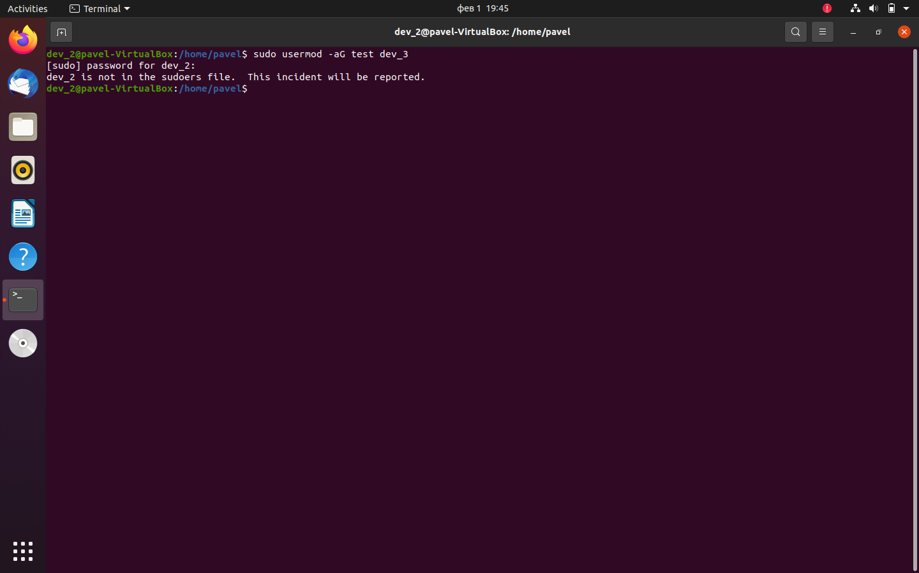

Открываю файл sudoers и записываю в конце пользователю dev_2 права на использование команды usermod, путь usermod посмотрел через which

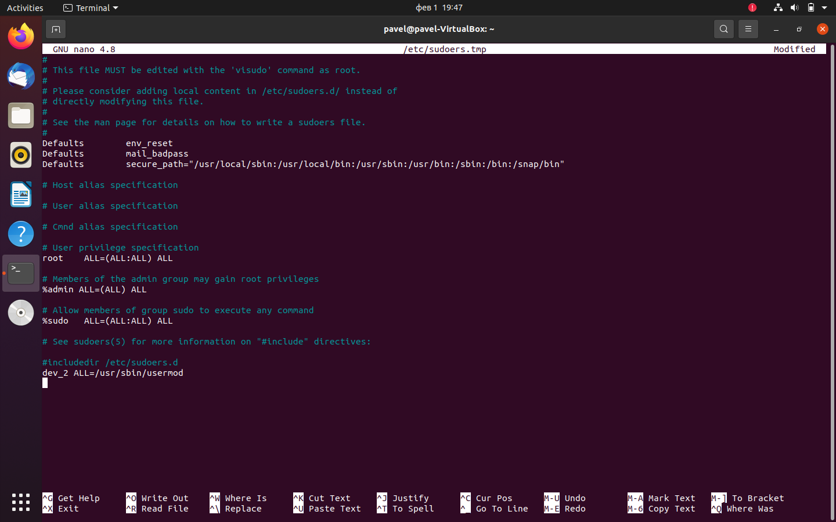

Снова пытаюсь добавить группу пользователю dev_3, используя учетку dev_2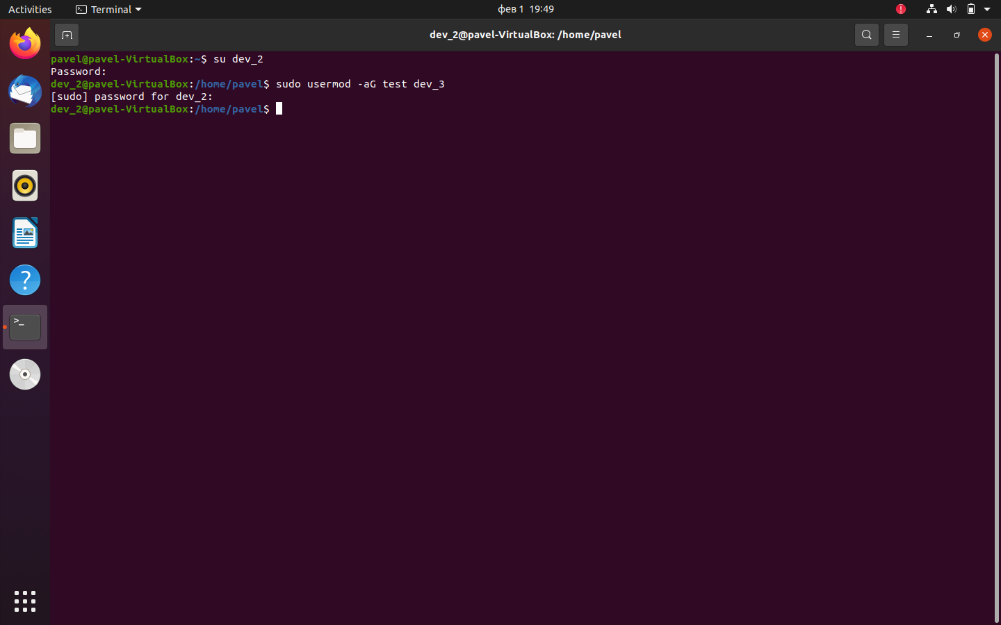

И все сработало (dev_3 добавился к группе test)